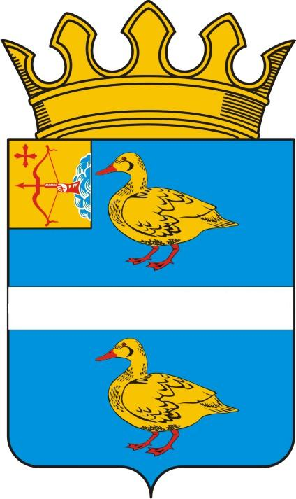
ДУМА ЯРАНСКОГО МУНИЦИПАЛЬНОГО РАЙОНА
КИРОВСКОЙ ОБЛАСТИ

РЕШЕНИЕ
25.02.2022 |  |  | № 38
г. Яранск

Об утверждении Перечня имущества безвозмездно принимаемого в муниципальную собственность муниципального образования Яранский муниципальный район Кировской области из муниципальной собственности муниципального образования Знаменское сельское поселение Яранского района Кировской области

В соответствии с Гражданским кодексом Российской Федерации, статьей 14 Федерального закона от 06.10.2003 № 131-ФЗ «Об общих принципах организации местного самоуправления в Российской Федерации», статьей 7 Закона Кировской области от 29.12.2004 года № 292-ЗО «О местном самоуправлении в Кировской области», статьей 8 Устава муниципального образования Яранский муниципальный район Кировской области, на основании решения Знаменской сельской Думы от 17.01.2022 № 267 «Об утверждении Перечня имущества, безвозмездно передаваемого из муниципальной собственности муниципального образования Знаменское сельское поселение Яранского района Кировской области в собственность муниципального образования Яранский муниципальный район Кировской области», Яранская районная Дума РЕШИЛА:
1. Утвердить Перечень имущества, безвозмездно принимаемого в муниципальную собственность муниципального образования Яранский муниципальный район Кировской области из муниципальной собственности муниципального образования Знаменское сельское поселение Яранского района Кировской области (далее - Имущество) согласно приложению.
2. Согласовать принятие имущества в соответствии с представленным перечнем.
3. Управлению по делам муниципальной собственности администрации Яранского района Кировской области обеспечить принятие Имущества по актам приема-передачи установленной формы в муниципальную имущественную казну муниципального образования Яранский муниципальный район Кировской области.
4. Настоящее решение вступает в силу с даты его официального опубликования.
5. Настоящее решение опубликовать в Информационном бюллетене органов местного самоуправления Яранского муниципального района Кировской области и разместить в сети Интернет на официальном сайте органов местного самоуправления муниципального образования Яранский муниципальный район Кировской области.

Председатель  Яранской районной Думы  Л.П. Белоусова |  | Глава  Яранского района  А.А. Трушкова

ПРИЛОЖЕНИЕ
УТВЕРЖДЕН
Решением Яранской районной Думы
от 25.02.2022 № 38

ПЕРЕЧЕНЬ
имущества, безвозмездно принимаемого в муниципальную собственность муниципального образования Яранский муниципальный район Кировской области из муниципальной собственности муниципального образования Знаменское сельское поселение Яранского района Кировской области.

№  п/п | Наименование недвижимого имущества | Кадастровый номер объекта | Местонахождение  объекта  (адрес) | Технические  характеристики  объекта | Балансовая  стоимость  объекта  (рублей) | Основание  нахождения объекта у юридического лица (вид документа,  дата, номер) | Сведения об установленных в отношении муниципального имущества ограничениях (обременениях) с указанием даты их возникновения и прекращения
 | Недвижимое имущество
 | Канализационные сети | 43:39:000000:1167 | Кировская область, Яранский район, Знаменское сельское поселение,  м. Знаменка | Протяженность 1692 м. 1978 г. | 50 000,00 | Решение Знаменской сельской Думы второго созыва от 29.09.2014 № 99 выписка из ЕГРП от 12.01.2022г.

__________________

